PROJETO DE LEI Nº 067/13, DE 15 DE OUTUBRO DE 2013.

Cria a Semana Municipal de Conscientização e Combate as Doenças Mórbidas Masculinas.

Autoria: Nélio Marques de Almeida

A Câmara Municipal de Formosa, Estado de Goiás, aprova e eu, Prefeito Municipal, sanciono a seguinte Lei:

Art. 1º Fica instituído no Calendário Oficial do Município de Formosa-GO, a Semana Municipal de Conscientização e Combate às Doenças Mórbidas Masculinas a ser realizada na primeira semana de abril, que antecede o Dia Mundial da Saúde, comemorado no dia 07 do mesmo mês.

Art. 2º Entende-se por doenças mórbidas masculinas:
I - câncer de mama;
II- câncer nos órgãos genitais masculinos,
III- câncer de próstata; e.
IV- aumento da osteoporose masculina.

Art. 3º Fica a cargo do Poder Executivo a sua regulamentação no que couber.

Art. 4º Esta lei entra em vigor na data de sua publicação.

Sala das Sessões da Câmara Municipal de Formosa,___ de ______________ de 2013.

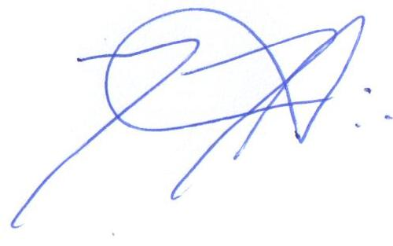
_______________________________________________________
NÉLIO MARQUES DE ALMEIDA

JUSTIFICATIVA

Esta propositura tem o objetivo de conscientizar os homens sobre as doenças mórbidas existentes na sociedade atual e estimular a classe a ter o hábito de fazer exames periódicos e ter condutas de saúde e higiene adequada como métodos preventivos.

_______________________________________________________
NÉLIO MARQUES DE ALMEIDA
Vereador

